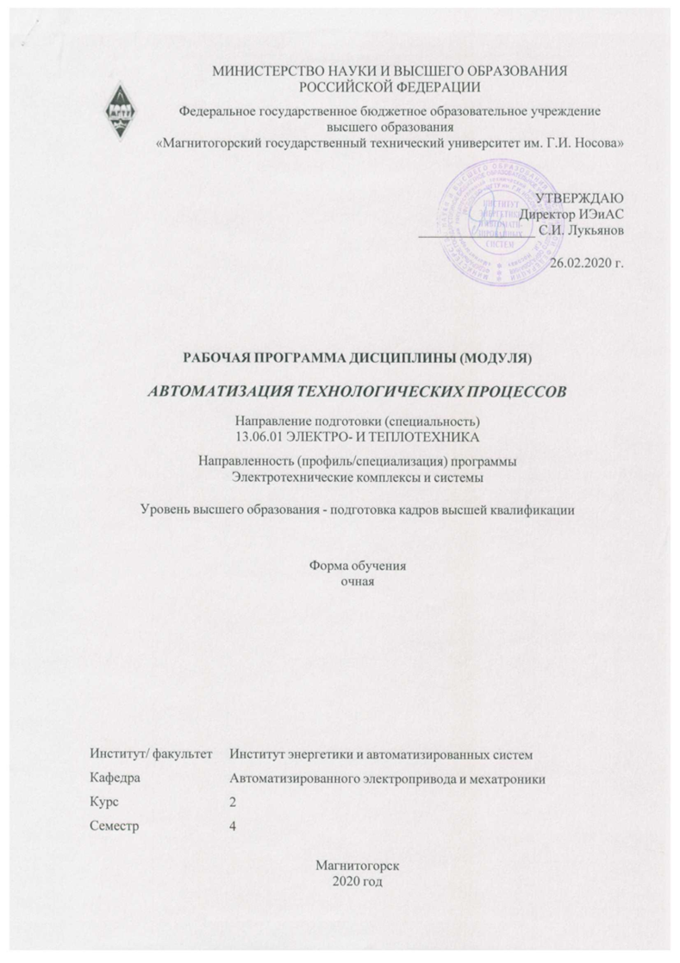

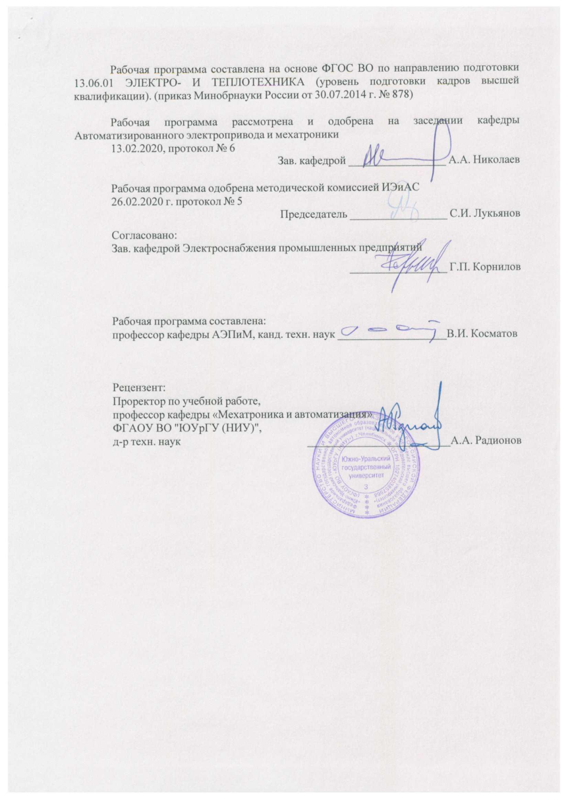

|  |  |
| --- | --- |
| **Лист** **актуализации** **рабочей** **программы** | |
|  |  |
|  | |
|  |  |
|  | |
|  |  |
| Рабочая программа пересмотрена, обсуждена и одобрена для реализации в 2020 - 2021 учебном году на заседании кафедры Автоматизированного электропривода и мехатроники | |
|  |  |
|  | Протокол от __ __________ 20__ г. № __  Зав. кафедрой _________________ А.А. Николаев |
|  |  |
|  | |
|  |  |
|  | |
|  |  |
| Рабочая программа пересмотрена, обсуждена и одобрена для реализации в 2021 - 2022 учебном году на заседании кафедры Автоматизированного электропривода и мехатроники | |
|  |  |
|  | Протокол от __ __________ 20__ г. № __  Зав. кафедрой _________________ А.А. Николаев |
|  |  |
|  | |
|  |  |
|  | |
|  |  |
| Рабочая программа пересмотрена, обсуждена и одобрена для реализации в 2022 - 2023 учебном году на заседании кафедры Автоматизированного электропривода и мехатроники | |
|  |  |
|  | Протокол от __ __________ 20__ г. № __  Зав. кафедрой _________________ А.А. Николаев |
|  |  |
|  | |
|  |  |
|  | |
|  |  |
| Рабочая программа пересмотрена, обсуждена и одобрена для реализации в 2023 - 2024 учебном году на заседании кафедры Автоматизированного электропривода и мехатроники | |
|  |  |
|  | Протокол от __ __________ 20__ г. № __  Зав. кафедрой _________________ А.А. Николаев |
|  |  |
|  | |
|  |  |
|  | |
|  |  |
| Рабочая программа пересмотрена, обсуждена и одобрена для реализации в 2024 - 2025 учебном году на заседании кафедры Автоматизированного электропривода и мехатроники | |
|  |  |
|  | Протокол от __ __________ 20__ г. № __  Зав. кафедрой _________________ А.А. Николаев |

|  |  |
| --- | --- |
| **1** **Цели** **освоения** **дисциплины** **(модуля)** | |
| Целями усвоения дисциплины «Автоматизация технологических процессов» являются ознакомление студентов специальности с особенностями типовых технологических процессов в металлургическом производстве, а также с принципами построения, алгоритмами управления и реализацией их АСУ ТП. | |
|  |  |
| **2** **Место** **дисциплины** **(модуля)** **в** **структуре** **образовательной** **программы** | |
| Дисциплина Автоматизация технологических процессов входит в вариативную часть учебного плана образовательной программы.  Для изучения дисциплины необходимы знания (умения, владения), сформированные в результате изучения дисциплин/ практик: | |
| Современный автоматизированный электропривод | |
| Современные микропроцессорные устройства в электроэнергетике и электротехнике | |
| Современная силовая электроника | |
| Знания (умения, владения), полученные при изучении данной дисциплины будут необходимы для изучения дисциплин/практик: | |
| Научно-исследовательская деятельность и подготовка НКР | |
| Подготовка к сдаче и сдача государственного экзамена | |
|  |  |
| **3** **Компетенции** **обучающегося,** **формируемые** **в** **результате** **освоения**  **дисциплины** **(модуля)** **и** **планируемые** **результаты** **обучения** | |
| В результате освоения дисциплины (модуля) «Автоматизация технологических процессов» обучающийся должен обладать следующими компетенциями: | |
|  |  |
| Структурный  элемент  компетенции | Планируемые результаты обучения |
| ПК-2 Способность к использованию и внедрению результатов научно- исследовательской деятельности в условиях промышленных электротехнических и электроэнергетических комплексов и систем | |
| Знать | Варианты программ управления, сбора и обработки информации при обеспечении автоматизации технологических процессов |
| Уметь | Разработать программу управления автоматизации на основе управляющего компьютера или логического контроллера;  Уметь анализировать результаты работы программы автоматизации и писать по результатом исследований отчеты; |
| Владеть | Основными программными методами диагностики состояния основных узлов и элементов систем автоматизации; |
| ПК-6 Способность разрабатывать и использовать инновационные энергосберегающие технологии в промышленности и на транспорте | |
| Знать | Современные методы и методики, применяемые в технологиях, направленных на энергосбережение; |
| Уметь | Проводить расчет и анализ энергоэффективности на различных промышленных объектах, обеспечивающих различных технологический процесс. |
| Владеть | Методами и методиками расчета энергоэффективности на различных промышленных объектах, обеспечивающих различных технологический процесс. |

|  |  |  |  |  |  |  |  |  |  |
| --- | --- | --- | --- | --- | --- | --- | --- | --- | --- |
|  | **4.** **Структура,** **объём** **и** **содержание** **дисциплины** **(модуля)** | | | | | | | | |
| Общая трудоемкость дисциплины составляет 2 зачетных единиц 72 акад. часов, в том числе:  – контактная работа – 46 акад. часов:  – аудиторная – 46 акад. часов;  – внеаудиторная – 0 акад. часов  – в форме практической подготовки – 23 акад. часа  – самостоятельная работа – 26 акад. часов;  Форма аттестации - зачет с оценкой | | | | | | | | | |
|  |  |  |  |  |  |  |  |  |  |
| Раздел/ тема  дисциплины | | Семестр | Аудиторная  контактная работа  (в акад. часах) | | | Самостоятельная работа студента | Вид самостоятельной  работы | Форма текущего контроля успеваемости и  промежуточной аттестации | Код компетенции |
| Лек. | лаб.  зан. | практ. зан. |
| 1. Общие принципы, методы построения и классификация современных АСУ ТП. | | |  | | | | | | |
| 1.1 Введение. Роль АСУ ТП в совершенствовании современного производства. Место и роль автоматизированного электропривода в современных АСУ ТП. | | 4 | 1/1И |  | 1 |  | Самостоятельное изучение учебной и научной литературы | устный опрос (собеседование); | ПК-2, ПК-6 |
| 1.2 Назначение, характеристики и общая структура современных АСУ ТП. Иерархический принцип построения АСУ ТП. Задачи, решаемые АСУ на различных уровнях | | 1/1И |  | 1 |  | Самостоятельное изучение учебной и научной литературы | устный опрос (собеседование); | ПК-2, ПК-6 |
| 1.3 Особенности алгоритмов функционирования системы стабилизации технологических режимов, построенных как по принципу отклонения, так и по возмущению | | 1/1И |  | 1 |  | Самостоятельное изучение учебной и научной литературы | устный опрос (собеседование); | ПК-2, ПК-6 |
| 1.4 Алгоритмы оптимизации режимов технологических процессов. Понятие о целевой функции управления.  Методы автоматического поиска экстремума целевой функции (Гаусса, градиента, наискорейшего спуска, симплекс-метод) | | 1/1И |  | 1 |  | Самостоятельное изучение учебной и научной литературы | устный опрос (собеседование); | ПК-2, ПК-6 |
| Итого по разделу | | | 4/4И |  | 4 |  |  |  |  |
| 2. Основные датчики и измерители параметров технологического процесса прокатки | | |  | | | | | | |
| 2.1 Измерители натяжения полосы на станах холодной прокатки листа. Измерение и регулирование натяжения полосы на полунепрерывных станах горячей прокатки на основе безразличных петледержателей | | 4 | 1/1И |  | 1 |  | Самостоятельное изучение учебной и научной литературы | устный опрос (собеседование); | ПК-2, ПК-6 |
| 2.2 Измерители давления металла на валки при прокатке (тензометрические, магнитоанизотропные | | 1/1И |  | 1 |  | Самостоятельное изучение учебной и научной литературы | устный опрос (собеседование); | ПК-2, ПК-6 |
| 2.3 Цифроаналоговые и цифровые датчики положения верхнего валка (раствора валков) | | 1/1И |  | 1 |  | Самостоятельное изучение учебной и научной литературы | устный опрос (собеседование); | ПК-2, ПК-6 |
| 2.4 Измерители толщины полосы: прямые контактные, бесконтактные рентгеновские и радиоизотопные, косвенные по методу Симса - Головина | | 1/1И |  | 1 |  | Самостоятельное изучение учебной и научной литературы | устный опрос (собеседование); | ПК-2, ПК-6 |
| 2.5 Измерители температуры полосы. Фотоэлектрические датчики положения металла на листопрокатных и сортопрокатных станах | | 1 |  | 1 |  | Самостоятельное изучение учебной и научной литературы | устный опрос (собеседование); | ПК-2, ПК-6 |
| 2.6 Лазерные измерители скорости, длины и формы прокатываемых полос | | 1 |  | 1 |  | Самостоятельное изучение учебной и научной литературы | устный опрос (собеседование); | ПК-2, ПК-6 |
| Итого по разделу | | | 6/4И |  | 6 |  |  |  |  |
| 3. Структура, принципы построения и алгоритмы работы АСУ ТП непрерывных и реверсивных листовых и сортовых прокатных станов | | |  | | | | | | |
| 3.1 Особенности технологического процесса, структура и особенности АСУ ТП непрерывных широкополосных станов горячей прокатки (НШСГП) | | 4 | 2/1И |  | 2 | 3 | Самостоятельное изучение учебной и научной литературы | устный опрос (собеседование); | ПК-2, ПК-6 |
| 3.2 Локальная АСУ скоростными режимами чистовых клетей (НШСГП) | | 2/1И |  | 1 | 3 | Самостоятельное изучение учебной и научной литературы | устный опрос (собеседование); | ПК-2, ПК-6 |
| 3.3 3.АСУ толщины и профиля полосы; стабилизации температуры прокатки (межклетевого охлаждения полосы водой) (НШСГП) | | 2 |  | 2 | 6 | Самостоятельное изучение учебной и научной литературы | устный опрос (собеседование); | ПК-2, ПК-6 |
| 3.4 Особенности технологического процесса и структура АСУ ТП непрерывных станов холодной прокатки листа (НСХП | | 2 |  | 2 | 2 | Самостоятельное изучение учебной и научной литературы | устный опрос (собеседование); | ПК-2, ПК-6 |
| 3.5 АСУ толщины полосы (НСХП) | | 2 |  | 2 | 6 | Самостоятельное изучение учебной и научной литературы | устный опрос (собеседование); | ПК-2, ПК-6 |
| 3.6 Особенности технологического процесса и структура АСУ ТП на реверсивных станах холодной прокатки листа (РСХП), АСУ толщины и натяжения | | 2 |  | 2 | 4 | Самостоятельное изучение учебной и научной литературы | устный опрос (собеседование); | ПК-2, ПК-6 |
| 3.7 Особенности технологического процесса прокатки на непрерывных мелкосортовых станах. Особенности АСУ, обеспечивающей режим "свободной" прокатки | | 1 |  | 2 | 2 | Самостоятельное изучение учебной и научной литературы | устный опрос (собеседование); | ПК-2, ПК-6 |
| Итого по разделу | | | 13/2И |  | 13 | 26 |  |  |  |
| Итого за семестр | | | 23/10И |  | 23 | 26 |  | зао |  |
| Итого по дисциплине | | | 23/10 И |  | 23 | 26 |  | зачет с оценкой | ПК-2,ПК-6 |

|  |
| --- |
| **5** **Образовательные** **технологии** |
|  |
| Практические занятия проводятся в форме практической подготовки в условиях выполнения обучающимися видов работ, связанных с будущей профессиональной деятельностью и направленных на формирование, закрепление, развитие практических навыков и компетенций по профилю образовательной программы.  Для реализации предусмотренных видов учебной работы в качестве образовательных технологий в преподавании дисциплины «Автоматизация технологических процессов» используются традиционные технологии.  Передача необходимых теоретических знаний и формирование основных представлений по курсу происходит с использованием мультимедийного оборудования. Лекции проходят в традиционной форме, в форме лекций-консультаций и проблемных лекций. Лекционные занятия проводятся с использованием презентационного оборудования (проектор, экран, ноутбук), в качестве наглядных материалов используются схемы расположения технологического оборудования, конструктивные особенности датчиков технологических параметров, функциональные схемы АСУ ТП. Теоретический материал на проблемных лекциях является результатом усвоения полученной информации посредством постановки проблемного вопроса и поиска путей его решения применяются методы IT. На лекциях – консультациях изложение нового материала сопровождается постановкой вопросов и дискуссией в поисках ответов на эти вопросы.  При проведении практических занятий используются работа в команде и технологии проблемного обучения – организация образовательного процесса, которая предполагает постановку проблемных вопросов по всем основным разделам курса , создание учебных проблемных ситуаций для стимулирования активной познавательной деятельности студентов. |
| **6** **Учебно-методическое** **обеспечение** **самостоятельной** **работы** **обучающихся** |
| Представлено в приложении 1. |
|  |
| **7** **Оценочные** **средства** **для** **проведения** **промежуточной** **аттестации** |
| Представлены в приложении 2. |
|  |
| **8** **Учебно-методическое** **и** **информационное** **обеспечение** **дисциплины** **(модуля)** |
| **а)** **Основная** **литература:** |
|
| 1. Булкин А.Е., Автоматическое регулирование энергоустановок : учебное пособие для вузов / Булкин А.Е. - М. : МЭИ, . - ISBN 978-5-383-01154-6 - Текст : электронный // ЭБС "Консультант студента" : [сайт]. - URL : <https://www.studentlibrary.ru/book/ISBN9785383011546.html> (дата обращения: 27.09.2020). - Режим доступа : по подписке. |
|  |
| **б)** **Дополнительная** **литература:** |
| 1. Анучин А.С., Системы управления электроприводов : учебник для вузов. / Анучин А.С. - М. : Издательский дом МЭИ, 2019. - ISBN 978-5-383-01258-1 - Текст : электронный // ЭБС "Консультант студента" : [сайт]. - URL : <https://www.studentlibrary.ru/book/ISBN9785383012581.html> (дата обращения: 27.09.2020). - Режим доступа : по подписке.  2. Симаков Г.М., Энергоэффективное управление электроприводом переменного тока / Симаков Г.М. - Новосибирск : Изд-во НГТУ, 2016. - 243 с. (Серия "Монографии НГТУ") - ISBN 978-5-7782-2835-1 - Текст : электронный // ЭБС "Консультант студента" : [сайт]. - URL : <https://www.studentlibrary.ru/book/ISBN9785778228351.html> (дата обращения: 27.09.2020). - Режим доступа : по подписке  3. Журнал «Вестник ЮУрГУ. Серия «Энергетика» <https://vestnik.susu.ru/power/issue/archive> |

|  |  |  |  |  |  |  |  |  |  |  |
| --- | --- | --- | --- | --- | --- | --- | --- | --- | --- | --- |
| 4. Журнал «Электротехнические системы и комплексы» <http://esik.magtu.ru/ru/>  5. Журнал "Вестник Ивановского государственного энергетического университета" [http://vestnik.ispu.ru/taxonomy/term/102#](http://vestnik.ispu.ru/taxonomy/term/102) . | | | | | | | | | | |
|  | |  | | |  | | |  |  | |
| **в)** **Методические** **указания:** | | | | | | | | | | |
| 1. Шохин, В. В. Электропривод агрегатов металлургического производства : учебное пособие / В. В. Шохин, А. С. Сарваров ; МГТУ. - Магнитогорск, 2014. - 151 с. : граф., схемы, табл. - URL: <https://magtu.informsystema.ru/uploader/fileUpload?name=804.pdf&show=dcatalogues/1/1116042/804.pdf&view=true> (дата обращения: 25.09.2020). - Макрообъект. - Текст : электронный. - ISBN 978-5-9967-0499-6. - Имеется печатный аналог. | | | | | | | | | | |
| **г)** **Программное** **обеспечение** **и** **Интернет-ресурсы:** | | | | | | | | | | |
| **Программное** **обеспечение** | | | | | | | | | | |
|  | Наименование ПО | | | № договора | | | Срок действия лицензии | | |  |
|  | MS Windows 7 Professional(для классов) | | | Д-1227-18 от 08.10.2018 | | | 11.10.2021 | | |  |
|  | MS Office 2007 Professional | | | № 135 от 17.09.2007 | | | бессрочно | | |  |
|  | MathWorks MathLab v.2014 Classroom License | | | К-89-14 от 08.12.2014 | | | бессрочно | | |  |
|  | Calculate Linux Desktop Xfce | | | свободно распространяемое ПО | | | бессрочно | | |  |
|  | Linux Calculate | | | свободно распространяемое ПО | | | бессрочно | | |  |
|  | FAR Manager | | | свободно распространяемое ПО | | | бессрочно | | |  |
|  | MathCAD v.15 Education University Edition | | | Д-1662-13 от 22.11.2013 | | | бессрочно | | |  |
|  |  | | |  | | |  | | |  |
| **Профессиональные** **базы** **данных** **и** **информационные** **справочные** **системы** | | | | | | | | | | |
|  | Название курса | | | | | Ссылка | | | |  |
|  | Национальная информационно-аналитическая система – Российский индекс научного цитирования (РИНЦ) | | | | | URL: <https://elibrary.ru/project_risc.asp> | | | |  |
|  |  |
|  | Поисковая система Академия Google (Google Scholar) | | | | | URL: <https://scholar.google.ru/> | | | |  |
|  | Электронные ресурсы библиотеки МГТУ им. Г.И. Носова | | | | | <http://magtu.ru:8085/marcweb2/Default.asp> | | | |  |
| **9** **Материально-техническое** **обеспечение** **дисциплины** **(модуля)** | | | | | | | | | | |
|  |  | |  | | |  | | | |  |
| Материально-техническое обеспечение дисциплины включает: | | | | | | | | | | |

|  |
| --- |
| 1. Лекционная аудитория: Мультимедийные средства хранения, передачи и представления информации.  2. Компьютерный класс: Персональные компьютеры с пакетом MS Office, Matlab+Simulink, выходом в Интернет и с доступом в электронную информационно-образовательную среду университета  3. Учебная аудитория для самостоятельной работы обучающихся: Персональные компьютеры с пакетом MS Office, Matlab+Simulink и выходом в Интернет и с доступом в электронную информационно-образовательную среду университета |

**ПРИЛОЖЕНИЕ 1**

(обязательное)

**Учебно-методическое обеспечение самостоятельной работы обучающихся**

Аудиторная самостоятельная работа студентов на практических занятиях осуществляется под контролем преподавателя.

Внеаудиторная самостоятельная работа студентов осуществляется в виде проработки материалов лекций с применением рекомендуемой литературы.

**Перечень тем практических занятий**

**Тема 1**. Общие принципы, методы построения и классификация современных АСУ ТП

***Вопросы:***

1.1. Как реализуется САРС для приводов постоянного тока?

1.2. Как реализуется САРС для приводов переменного тока?

1.3. Какие основные контуры существуют в СПРК?

1.4. Какие бывают регуляторы? Каким образом они реализуются?

1.5. Что такое токовая отсечка и как она реализуется физически на объекте управления?

1.6. Как реализуется система прямого управления моментом?

1.7. Каким способом можно уменьшить инерционность объекта регулирования, представленного в виде апериодического звена?

1.8. Каким способом можно уменьшить инерционность объекта регулирования, представленного в виде колебательного звена?

1.9. Какие существуют критерии устойчивости САР и как их применяют на практике?

1.10 Что такое модульный оптимум? Что такое симметричный оптимум? Когда на практике используется настройка САР на каждый из оптимумов?

**Тема 2.** Основные датчики и измерители параметров ТП прокатки

***Вопросы:***

2.1. Как осуществляется контроль температуры в ТП горячей прокатки?

2.2. Каким образом происходит поддержка постоянного натяжения в станах холодной прокатки? Какие датчики для этого используются?

2.3. Как реализуется САРТ на основе метода Головина-Симса?

2.4. Как влияет эксцентриситет валков на состояние полосы при прокатке? Как можно улучшить технологический процесс, регулируя валки?

2.5 Где в прокатке используются фотоэлектронные измерители? Какой частью САР они являются?

**Тема 3.** Структура, принципы построения и алгоритмы работы АСУ ТП непрерывных и реверсивных листовых и сортовых прокатных станов

***Вопросы:***

3.1 Поясните типовую структуру АСУ ТП на примере, изображенном ниже:

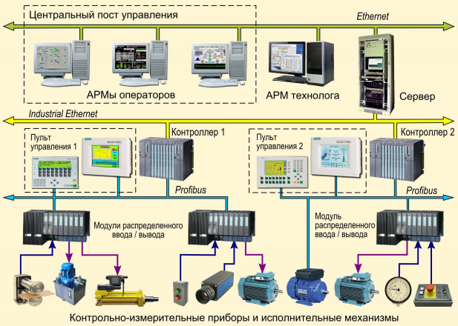

3.2. Что такое человеко-машинный интерфейс? Как он реализуется?

3.3. Что такое программируемый логический контроллер? На каком уровне АСУ ТП он используется?

3.4. Каким образом можно получать текущие показатели с приводов и как они приходят на посты управления?

3.5. На каком уровне АСУ ТП находится САРТ? На каком уровне АСУ ТП находится САРН?

**ПРИЛОЖЕНИЕ 2**

(обязательное)

**Оценочные средства для проведения промежуточной аттестации**

**а) Планируемые результаты обучения и оценочные средства для проведения промежуточной аттестации:**

| Структурный элемент  компетенции | Планируемые результаты обучения | Оценочные средства |
| --- | --- | --- |
| ПК-2: Способность к использованию и внедрению результатов научно-исследовательской деятельности в условиях промышленных электротехнических и электроэнергетических комплексов и систем | | |
| Знать | * варианты программ управления, сбора и обработки информации при обеспечении автоматизации технологических процессов | **Теоретические вопросы**   1. Какие компоненты входят в стандартную библиотеку STEP 7? 2. Типы блоков данных. Их назначение. Способ создания. 3. В чем основное отличие глобальных блоков данных от экзем- плярных? Приведите пример записи и чтения данных глобального блока данных. 4. Дайте пояснение понятию прерывания процессора. Приоритет прерываний. Типы прерываний. Способы обработки прерывания. 5. Порядок создания организационного блока. Типы организаци­онных блоков. Пример создания организационных блоков разных типов. 6. Приведите пример создания ОВ35, ОВЮ и поясните порядок его настройки. 7. Какое основное назначение системных функций и функцио­нальных блоков? 8. Как определить список системных функций, поддерживаемых конкретной моделью процессорного модуля? 9. Что такое диагностический буфер? Каким образом можно орга­низовать запись сообщений в диагностический буфер? 10. Какие типы рестарта контроллера существуют? Как программ­ным образом определить тип рестарта? 11. Приведите пример реализации таймера и генератора с исполь­зованием системных функций. 12. Типы стандартных регуляторов. Пример запуска регулятора (в виде структурной схемы). 13. Какие основные настроечные параметры имеют программные регуляторы из библиотеки стандартных функций STEP 7? 14. Использование функций и функциональных блоков. Приведи­те пример использования. 15. Дайте пояснение понятиям формального и фактического пара­метров при передаче данных. 16. Что такое модель мультиэкземпляров? Приведите пример реа­лизации и принцип работы этой модели. 17. Каких основных правил требуется придерживаться, чтобы реа­лизовать модель мультиэкземпляров. 18. Какие типы стандартных регуляторов реализуются библиотеч­ными функциями? Поясните области использования этих регуляторов. 19. Как осуществляется настройка и запуск стандартного регулято­ра? В каких организационных блоках реализуется вызов функции регуля­тора и почему? |
| Уметь | * разработать программу управления автоматизации на основе управляющего компьютера или логического контроллера; уметь анализировать результаты работы программы автоматизации и писать по результатом исследований отчеты; | **Практические задания**  1. Используя команды релейной логики STEP 7, разработайте программу управления упаковочной линией конвейера. Структурная схема конвейера изображена на рисунке.  Адреса входов и выходов ПЛК указаны в таблице ниже.  Принцип работы конвейера, служащий основой для программы управления, описан ниже:  - Вся работа конвейера начинается только после нажатия на кнопку «Пуск». При нажатии на кнопку «Стоп» все механизмы останавливаются.  - При достижения изделием датчика ДИ лента конвейера останавливается. Включается сталкиватель, который производит загрузку изделия в тару и после этого возвращается назад. Ход сталкивателя ограничен концевыми выключателями «Стоп вперед - СВ» и «Стоп назад – СН».  - После возвращения сталкивателя в исходное состояние, работа конвейера продолжается.  Работу разработанной программы проверить во внутреннем симуляторе.  2. Используя команды релейной логики STEP7, разработайте программу управления лифтом. Обеспечьте следующее выполнение функций:  - Вызов лифта на этаж;  - Открытие и закрытие дверей;  - Автоматическое включение света в кабине; Подсветку кнопок вызова и задание этажа;  - Реализация необходимых пауз для выполнения каждого действия.  Адреса входов и выходов ПЛК указаны в таблице ниже. |
| Владеть | * основными программными методами диагностики состояния основных узлов и элементов систем автоматизации; | **Задания на решение задач из профессиональной области, комплексные задания**  1. Что такое квитируемое аварийное состояние? Как оно реализуется в ПЛК фирмы Siemens?  2. Что такое неквитируемое аварийное состояние? Как оно реализуется в ПЛК фирмы Siemens?  3. Каким образом можно «уловить» статус аварии средствами STEP 7?  4. Какие способы предварительной диагностики оборудования имеются в преобразователях частоты фирмы Siemens?  5. Как можно обращаться к методам диагностики ПЧ непосредственно через ПЛК? Какие входы/выходы при этом можно задействовать?  6. Какую роль служит HMI-тег типа Word при диагностике неисправностей? Можно ли его привязывать к конкретному аварийному состоянию?  7. Как можно сформировать лог аварийных состояний в WinCC?  8. Какими способами можно включать и отключать программируемое реле при помощи ПЛК фирмы Siemens?  9. Как можно расширить количество входов и выходов ПЛК для осуществления более гибкой и вариативной диагностики АСУ?  10. Каким образом можно сконфигурировать оперативные и исторические аварийные сообщения и тренды в WinCC? |
| ПК-6: Способность разрабатывать и использовать инновационные энергосберегающие технологии в промышленности и на транспорте | | |
| Знать | * современные методы и методики, применяемые в технологиях, направленных на энергосбережение; | **Теоретические вопросы**  1. Что такое интегральный метод оценки мотивационной среды в энергосбережении?  2. В чем заключается суть рыночных методов оценки энергоэффективности?  3. В чем заключается упрощенная методика технико-экономического расчета обоснованности мероприятий по энергосбережению (Рыночный методический подход)?  4. В чем заключается методика оценки экономической эффективности энергосберегающих мероприятий (Методика оценки эффективности краткосрочных реинвестиций в энергосбережение)?  5. В чем заключается методика оценки эффективности энергосберегающих мероприятий, осуществляемых за счет заемных средств, возврат которых обеспечен полученной экономии?  6. Как реализуется модель финансового анализа проектов по повышению эффективности использования энергии? |
| Уметь | * проводить расчет и анализ энергоэффективности на различных промышленных объектах, обеспечивающих различных технологический процесс. | **Примерная практическая задача**  1. По данным таблицы задачи 1, определите: суммарную установленную в цехе мощность токоприемников; активную мощность по группам оборудования, имеющего однородный характер работы, а также суммарную активную мощность по всему цеху; годовой расход электроэнергии. |
| Владеть | * методами и методиками расчета энергоэффективности на различных промышленных объектах, обеспечивающих различных технологический процесс. | **Задания на решение задач из профессиональной области, комплексные задания**  1. Как скалярное управление асинхронным двигателем способствует экономии электроэнергии?  2. Какие электроприводы позволяют осуществлять рекуперацию? Какое количество энергии в процентном соотношении от потребляемой можно вернуть обратно в сеть?  3. Какие существуют методы повышения энергоэффективности металлургических электроприводов?  4. Какие методы и методики энергосбережения используются при работе регулируемых электроприводов для механизмов с вентиляторной характеристикой? Как производится оценка электромагнитной совместимости комплекса «преобразователь - регулируемый электродвигатель - питающая сеть»?  5. Электромагнитная совместимость в системе преобразователь частоты - асинхронный двигатель (ПЧ-АД): принципы работы АИН с ШИМ и его влияние на энергоэффективность. |

**б) Порядок проведения промежуточной аттестации, показатели и критерии оценивания:**

Промежуточная аттестация по дисциплине «Автоматизация технологичексих процессов» включает теоретические вопросы, позволяющие оценить уровень усвоения обучающимися знаний, и практические задания, выявляющие степень сформированности умений и владений, проводится в форме зачета с оценкой.

***Зачет с оценкой*** по данной дисциплине проводится в устной форме по теоретическим вопросам, изучаемым на протяжении учебного семестра.

**Показатели и критерии оценивания зачета:**

– на оценку **«отлично»** (5 баллов) – обучающийся демонстрирует высокий уровень сформированности компетенций, всестороннее, систематическое и глубокое знание учебного материала, свободно выполняет практические задания, свободно оперирует знаниями, умениями, применяет их в ситуациях повышенной сложности.

– на оценку **«хорошо»** (4 балла) – обучающийся демонстрирует средний уровень сформированности компетенций: основные знания, умения освоены, но допускаются незначительные ошибки, неточности, затруднения при аналитических операциях, переносе знаний и умений на новые, нестандартные ситуации.

– на оценку **«удовлетворительно»** (3 балла) – обучающийся демонстрирует пороговый уровень сформированности компетенций: в ходе контрольных мероприятий допускаются ошибки, проявляется отсутствие отдельных знаний, умений, навыков, обучающийся испытывает значительные затруднения при оперировании знаниями и умениями при их переносе на новые ситуации.

– на оценку **«неудовлетворительно»** (2 балла) – обучающийся демонстрирует знания не более 20% теоретического материала, допускает существенные ошибки, не может показать интеллектуальные навыки решения простых задач.

– на оценку **«неудовлетворительно»** (1 балл) – обучающийся не может показать знания на уровне воспроизведения и объяснения информации, не может показать интеллектуальные навыки решения простых задач.